YAZ OKULU DERS SEÇİM KILAVUZU

- https://ois.fbu.edu.tr adresinden kullanıcı adınız ve parolanız ile oturum açtığınızda  simgesinden ulaşacağınız Ders İşlemleri menüsü altındaki linkinden aşağıdaki sayfaya ulaşırsınız.

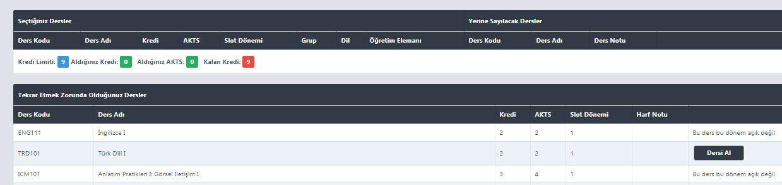

- Seçmek istediğiniz dersin/derslerin yanında bulunan butonuna tıklayarak, ders seçme işleminin ilk aşamasını tamamlamış olursunuz.
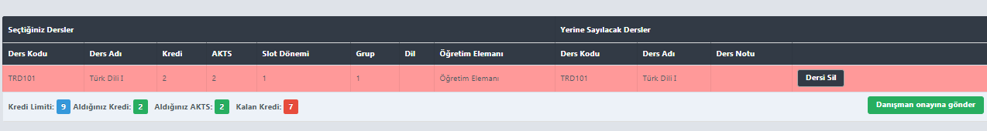
- Seçilen dersler kısmında seçtiğiniz ders/dersler yer alacaktır. Daha sonra seçmiş olduğunuz dersleri butonuna tıklayarak, seçtiğiniz dersi/dersleri danışman onayına göndermiş olursunuz.

- Ders kaydınız danışmanınız tarafından onaylandıktan sonra ödemenizi gerçekleştirebilirsiniz. Ödemenizi yaptıktan sonra ders seçiminiz onaylanacak olup, aldığınız dersler transkriptinize yansıyacaktır.

